**Название проекта:** «Arkanoid»

**Выполнил:** Горохов Максим

**Цель проекта:** Воссоздать игру из прошлого «Arkanoid».

**Используемые библиотеки:**

pygame==2.1.2

pip==22.3.1

os

random

time

**Правила игры:**

В игре «Arkanoid» Вам нужно разбить как можно больше блоков, стараясь не ронять мяч. Если были получены дополнительные платформы (капсулы «P»), то Вы не проиграете, уронив мяч, но количество доп. платформ уменьшится на одну. Когда счётчик дойдёт до нуля(из-за того, что часто роняете мяч или ловите капсулы «B», уничтожающие платформу(при этом она восстановится если счётчик выше нуля)), следующее падение мяча или пойманная капсула B закончит игру.

Если разбить все разбиваемые блоки уровня, Вы пройдёте на следующий уровень. Также пройдёте на следующий уровень, если поймаете капсулу «N»

Уровни бесконечные (до проигрыша). Уровни генерируются автоматически, причём каждый уровень не зависит от времени запуска, т.е. генерируется псевдослучайно (random, а не os.urandom).

Из некоторых блоков выпадают призы.

Все виды призов:

«L» - лазер, при нажатии платформа стреляет и разбивает блоки. Доступен с 0 ур.

«E» - расширяет платформу (возможно расширять до 2 раз). Доступен с 0 ур.

«S» - стандартный. Доступен с 10 ур.

«B» - уничтожает платформу. Если нет доп. платформ, проиграете. Доступен с 20 ур.

«P» - даёт доп. платформу. Доступен с 0 ур.

«M» - мяч проходит сквозь неразбиваемые блоки, все разбиваемые разбивает за 1 раз, причём не отскакивает от блоков. Отскакивает только от летающих врагов и от стенок. Доступен с 0 ур.

«T» - 1 раз отбивает мяч, если он упал мимо платформы. Доступен с 0 ур.

«N» - перейти на следующий уровень. Доступно с 20 уровня.

Классы, используемые в проекте:

сlass Line – линия, которая определяет, с какой стороны столкнулся мяч с блоком.

class T – объект, от которого отскакивает мяч, при этом сам уничтожатся. Появляется при поимке капсулы «T».

class Block – блок.

class Capsule – капсула с призом.

class FlyingOpponent – летающий враг (их может быть любое количество на доске).

class Fon – фон.

class L – лазерный выстрел.

class Platform – управляемая платформа(ракетка).

сlass Ball – мяч.

Class Board – доска (в ней сохраняются все объекты игры).

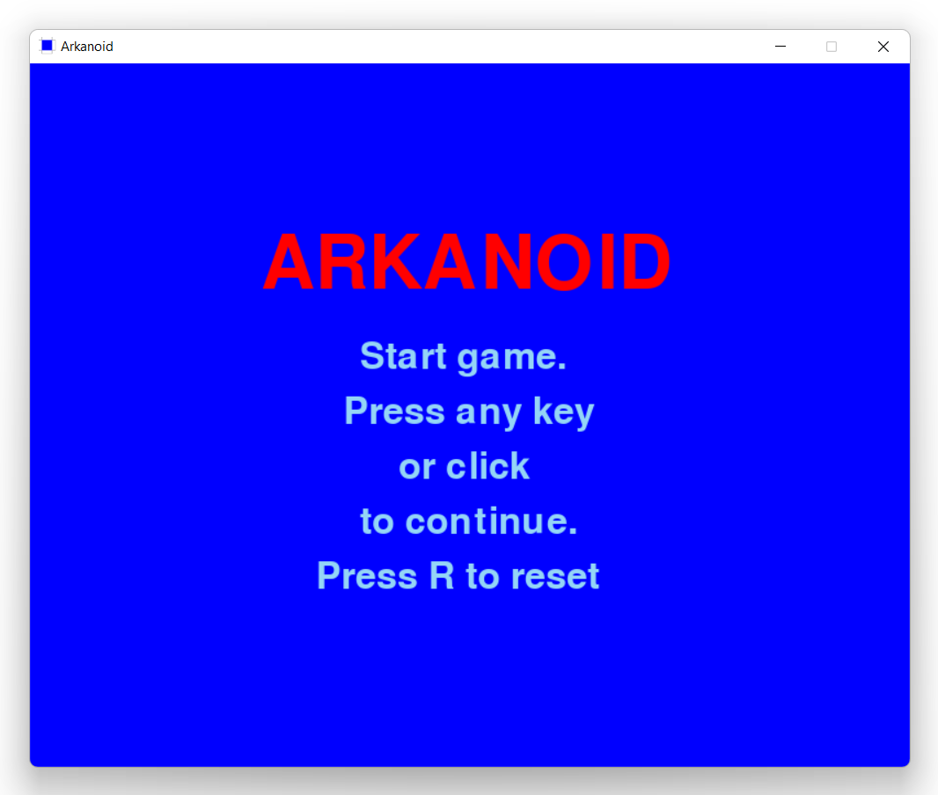

Стартовое окно

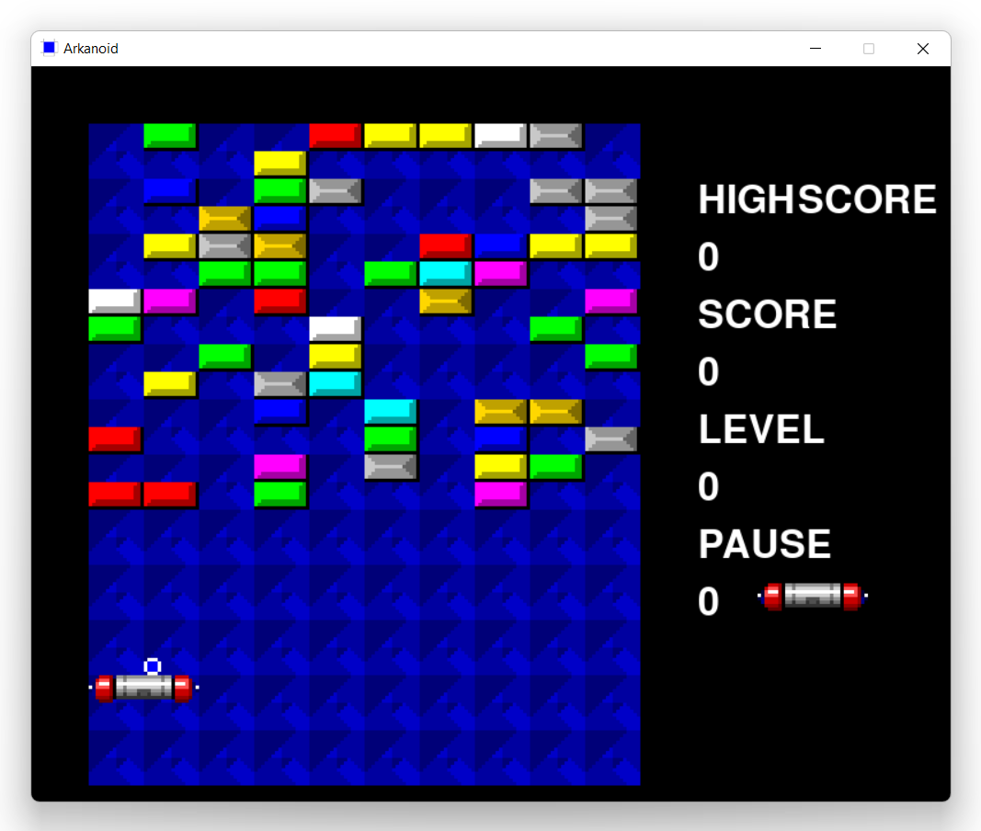

Начало игры

Призы: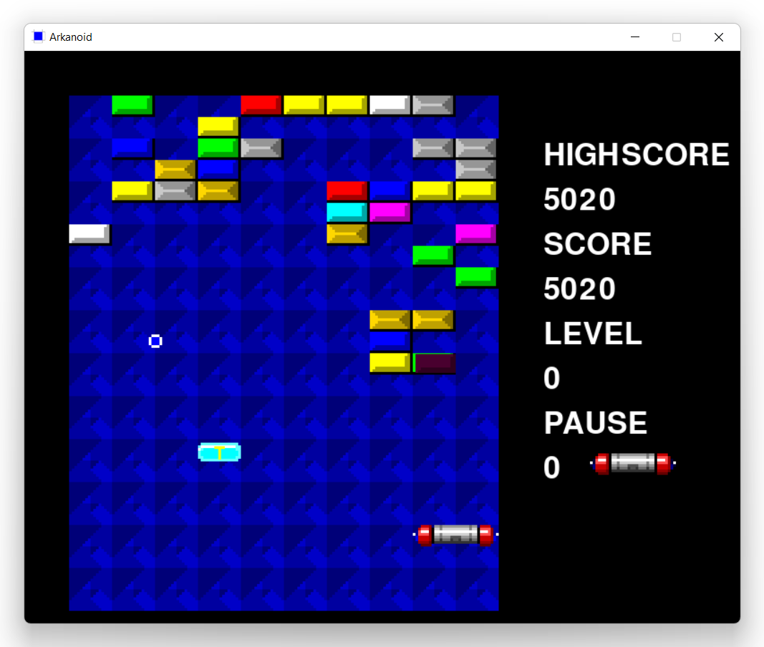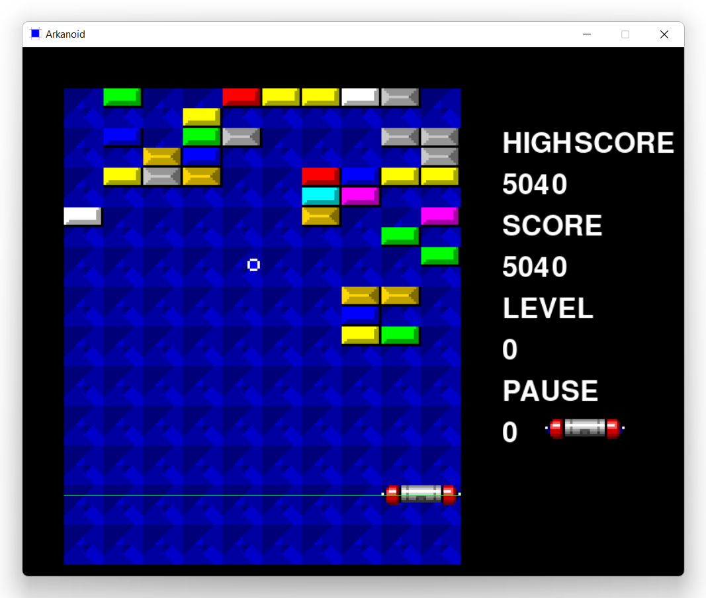

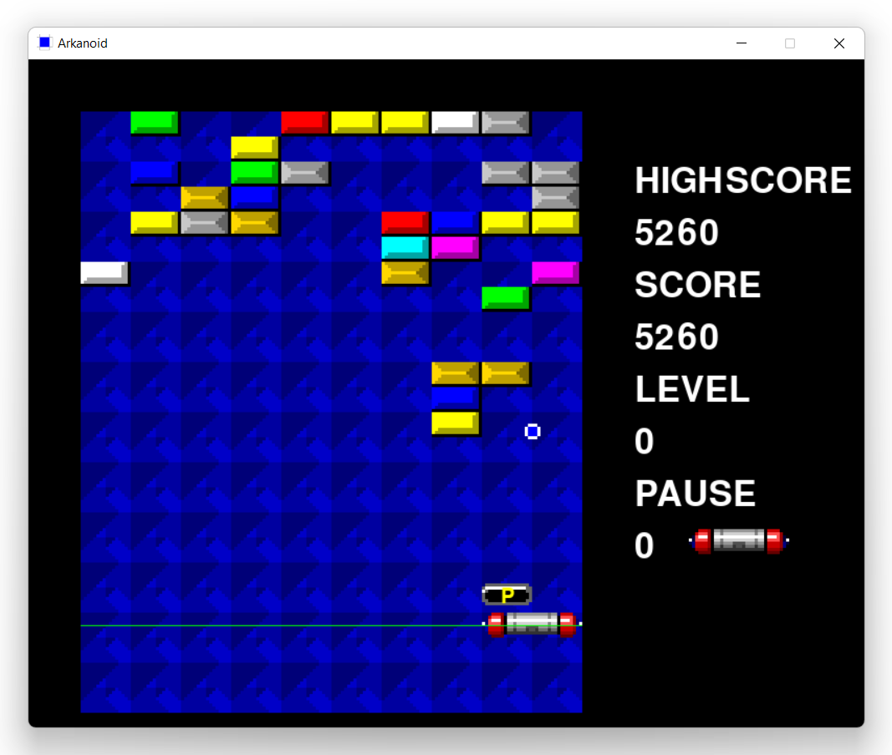

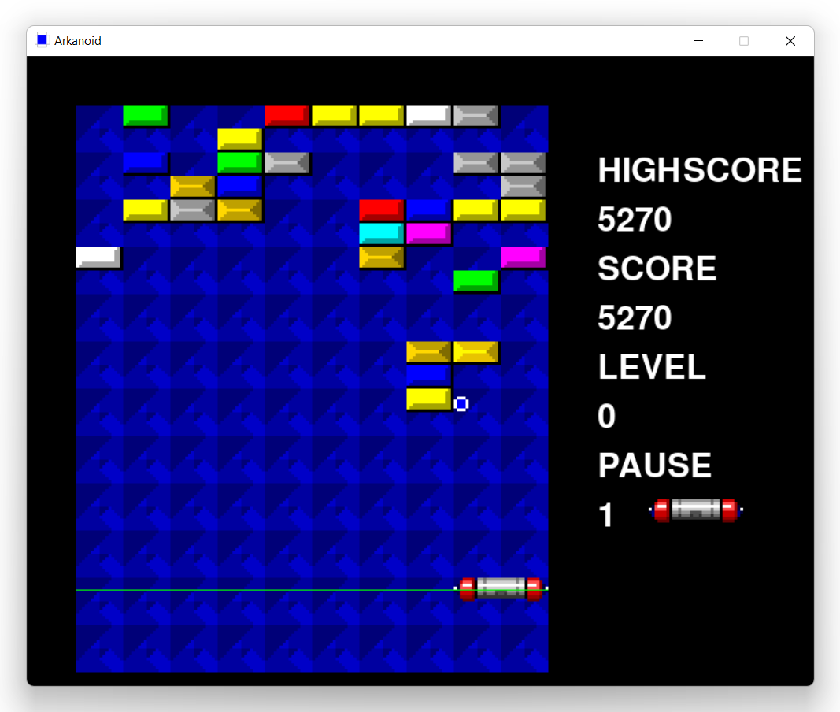

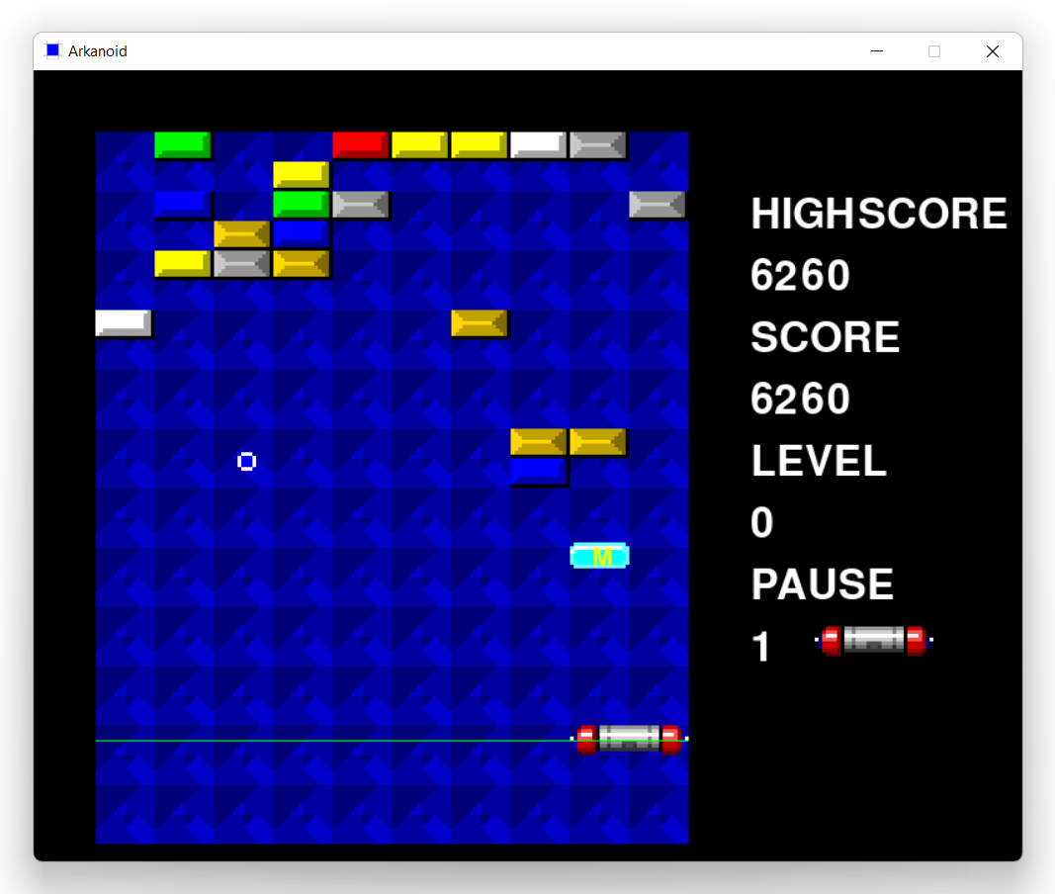

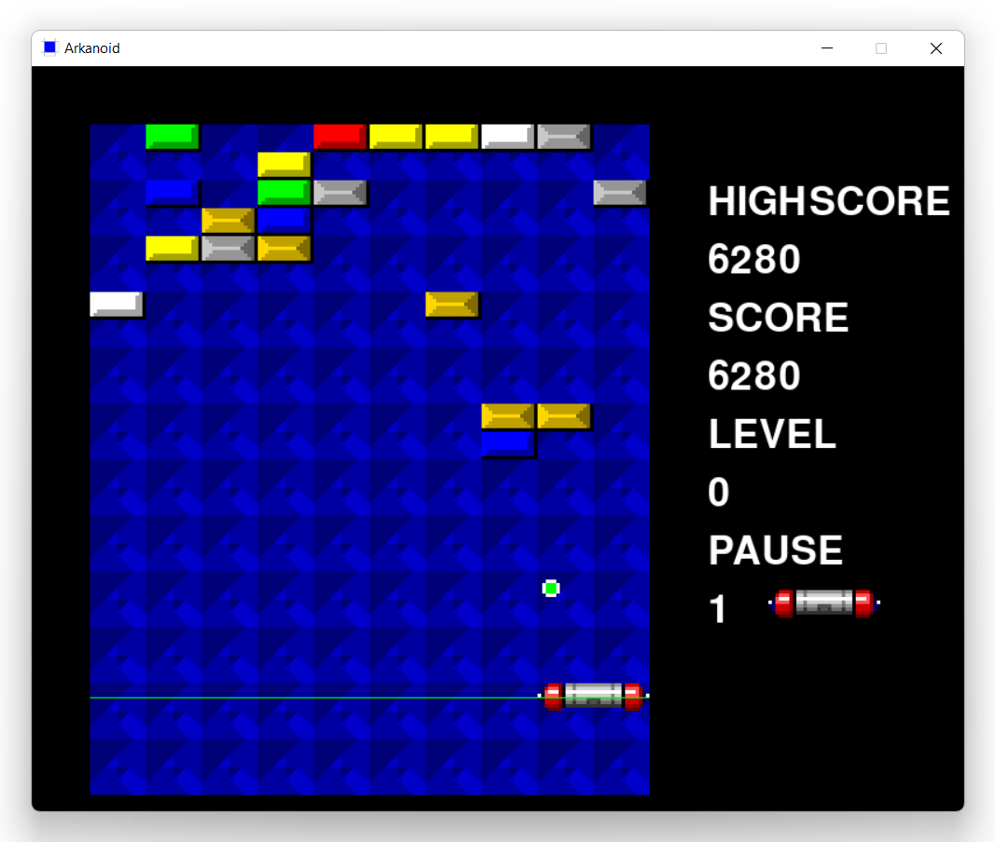

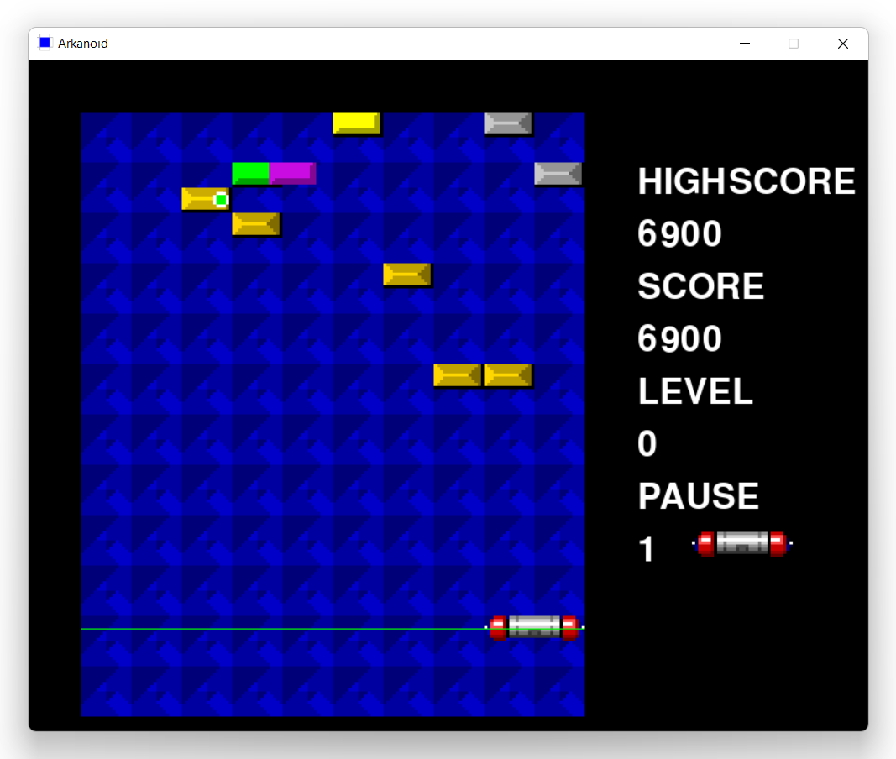

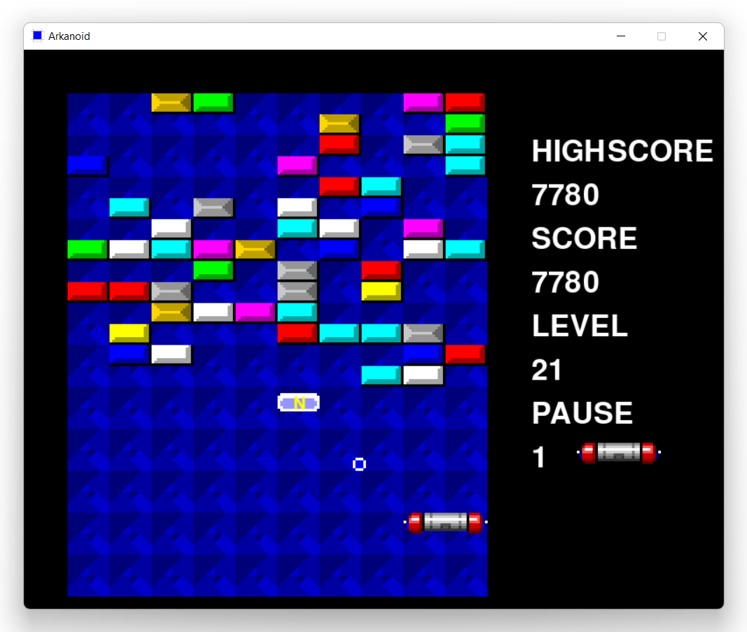

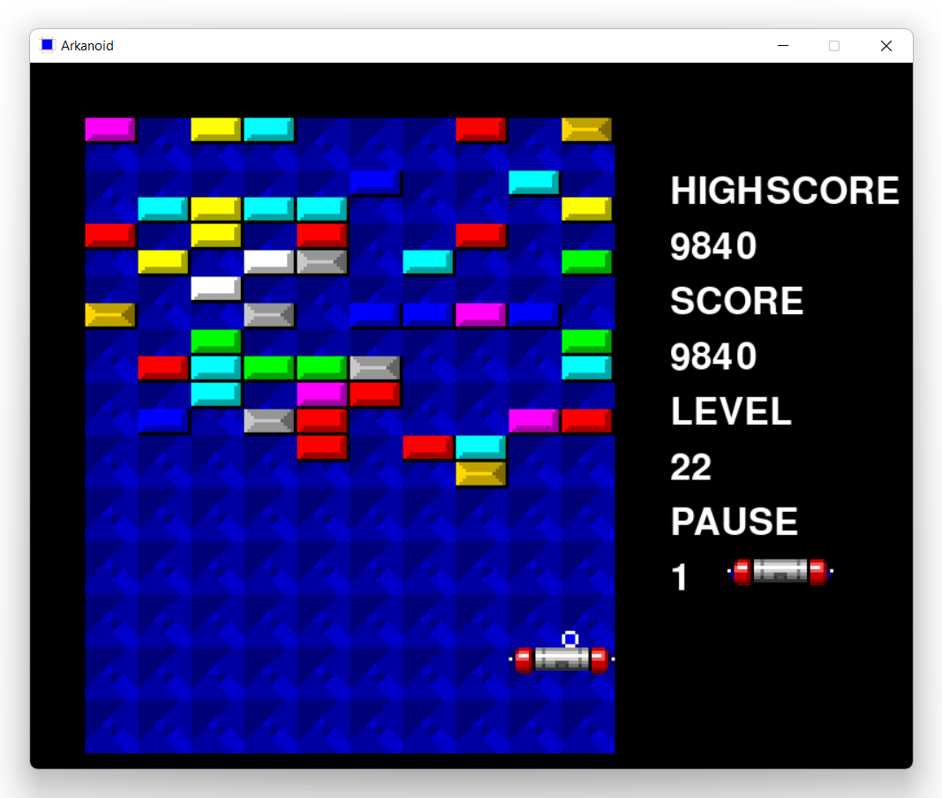

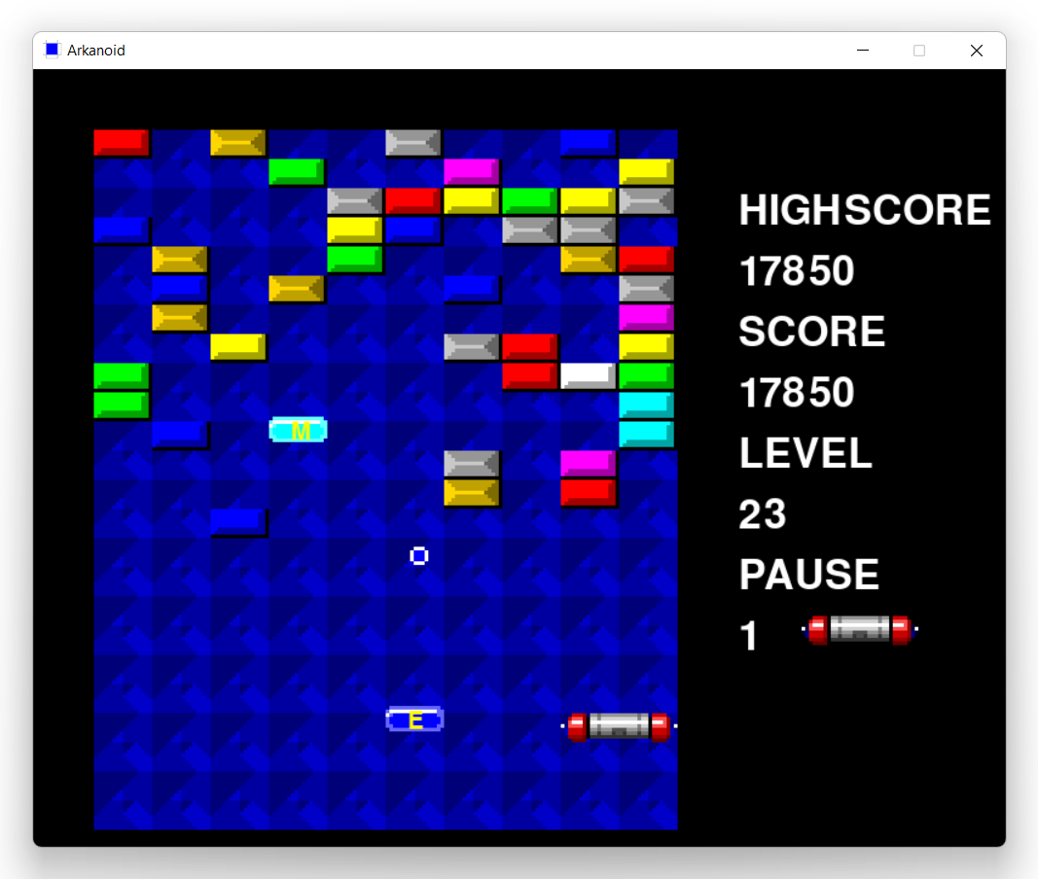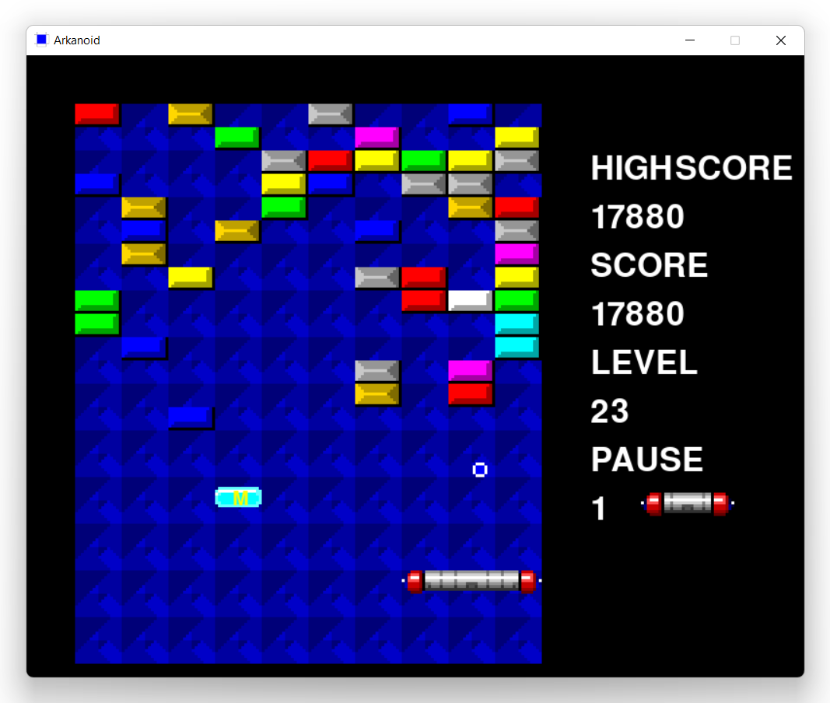

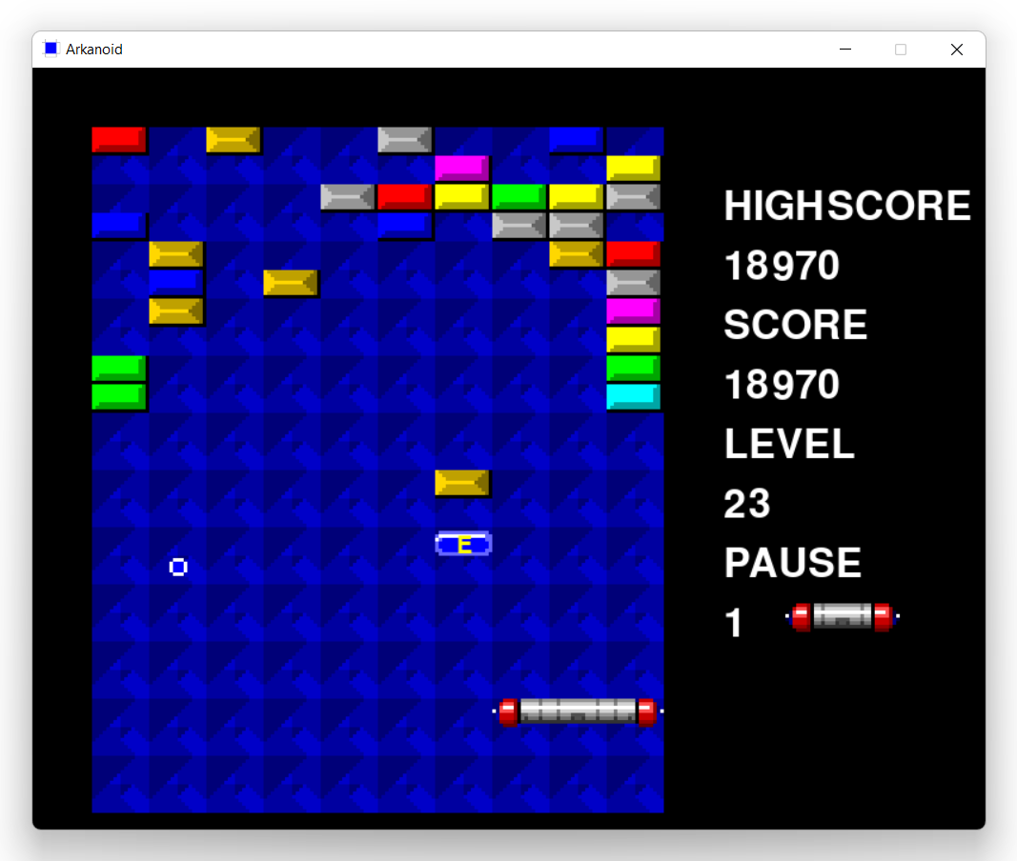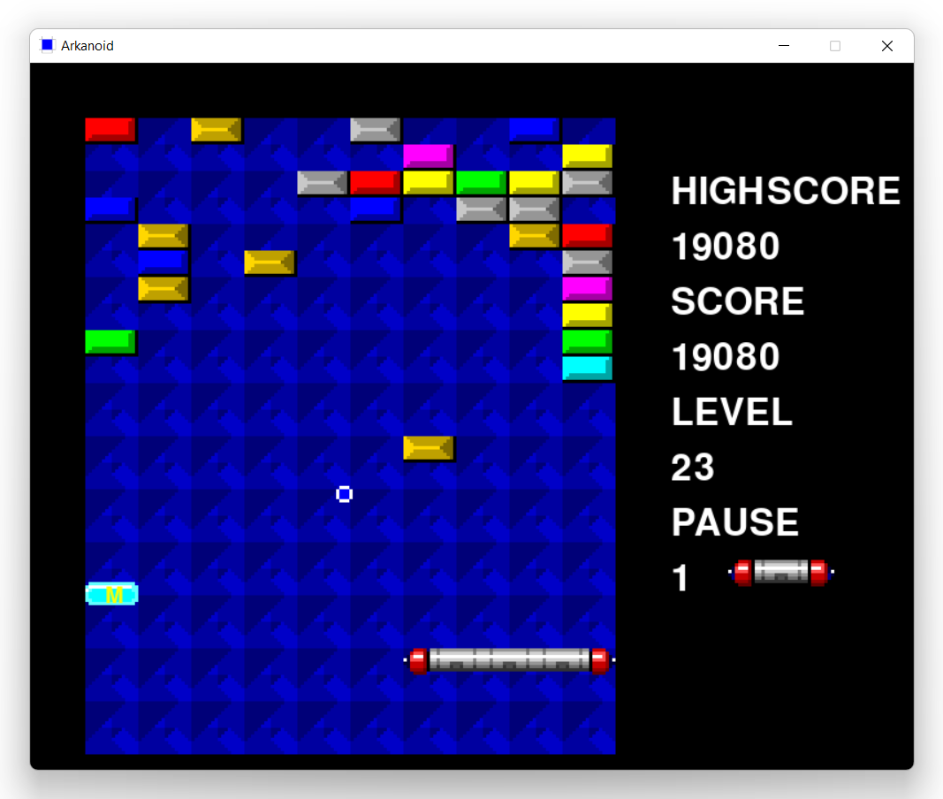

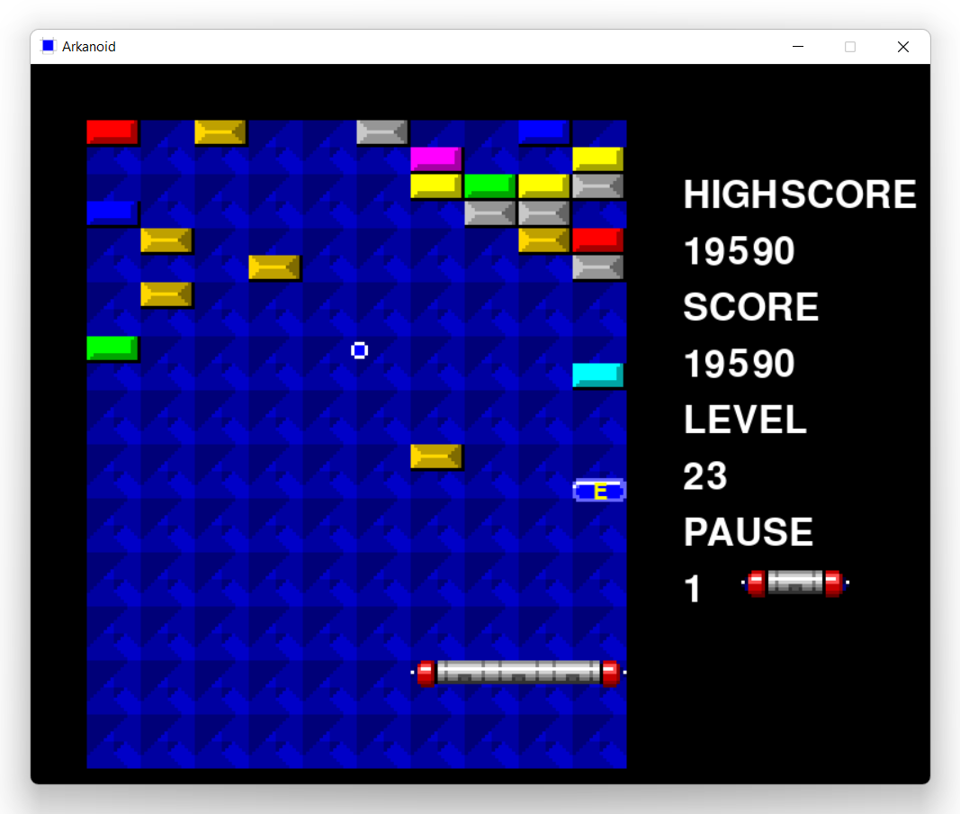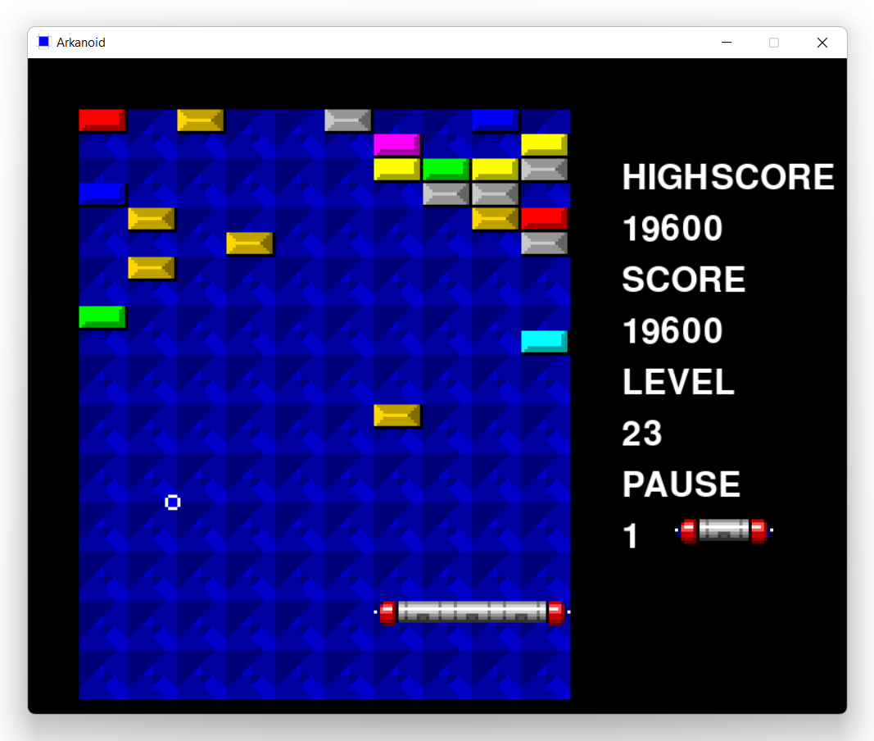

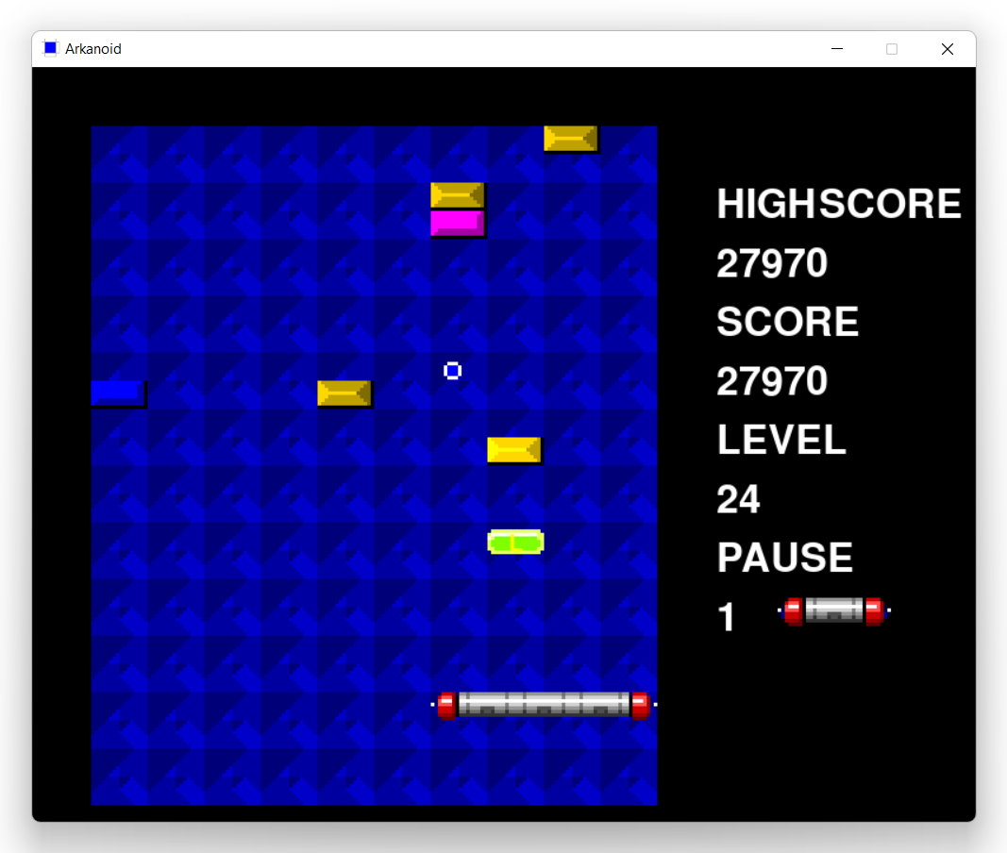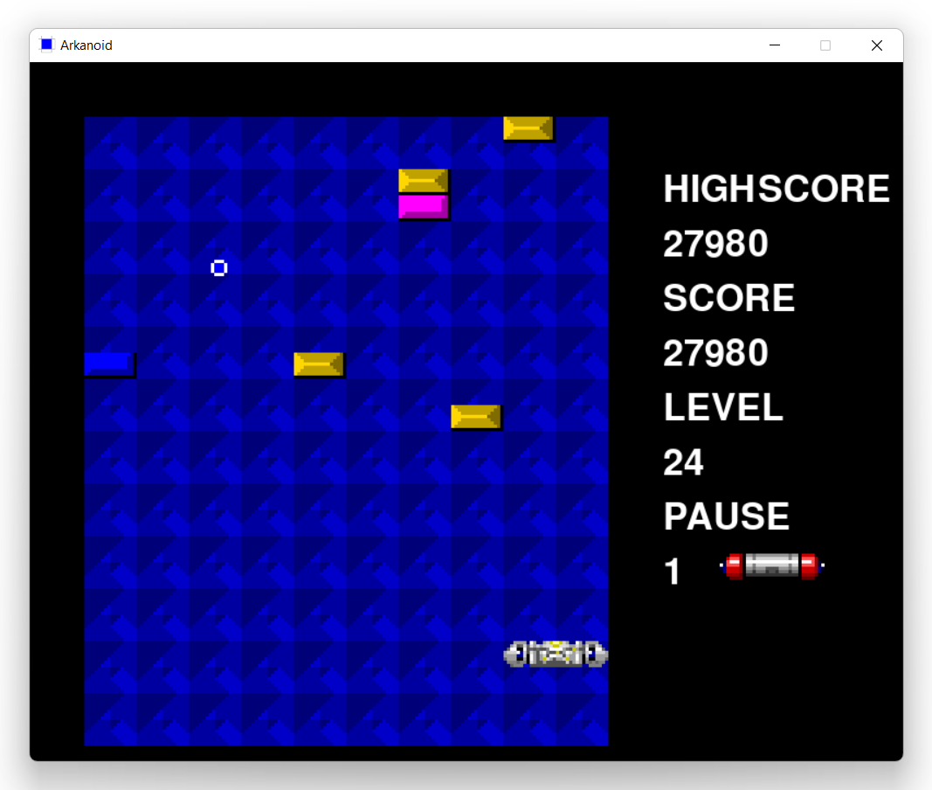

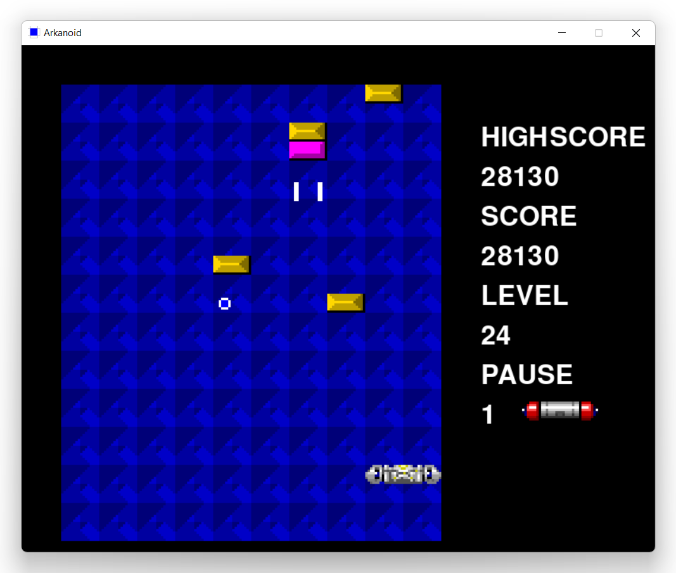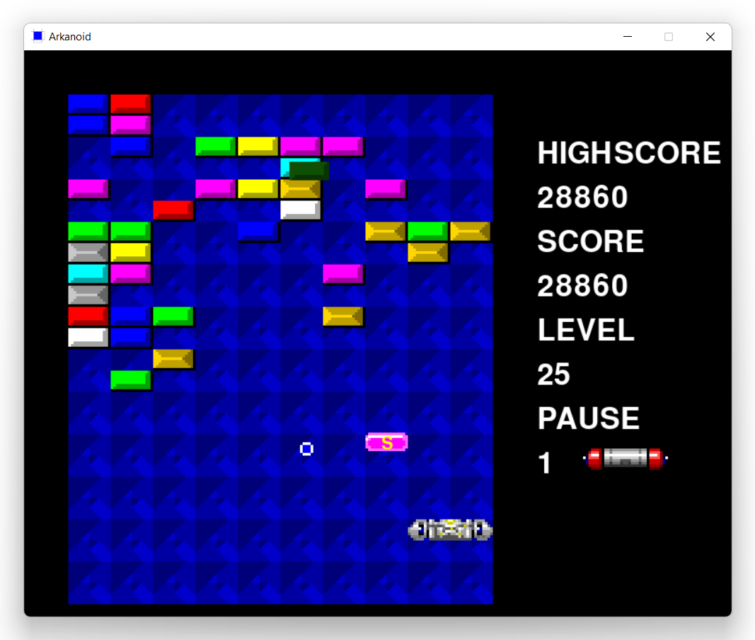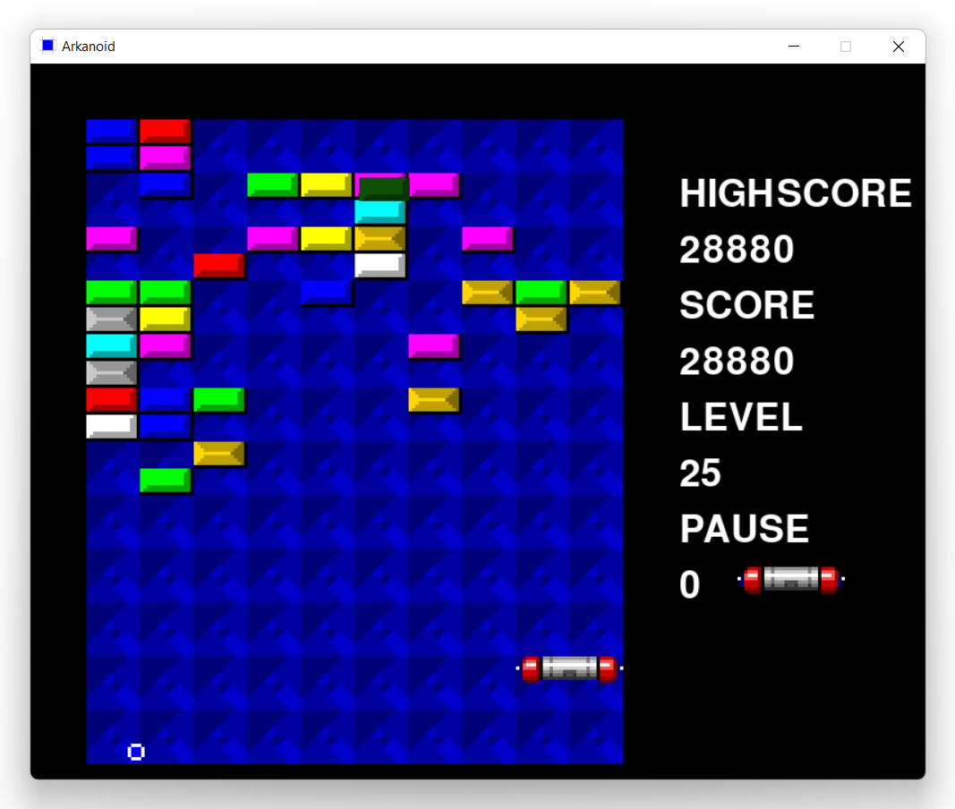

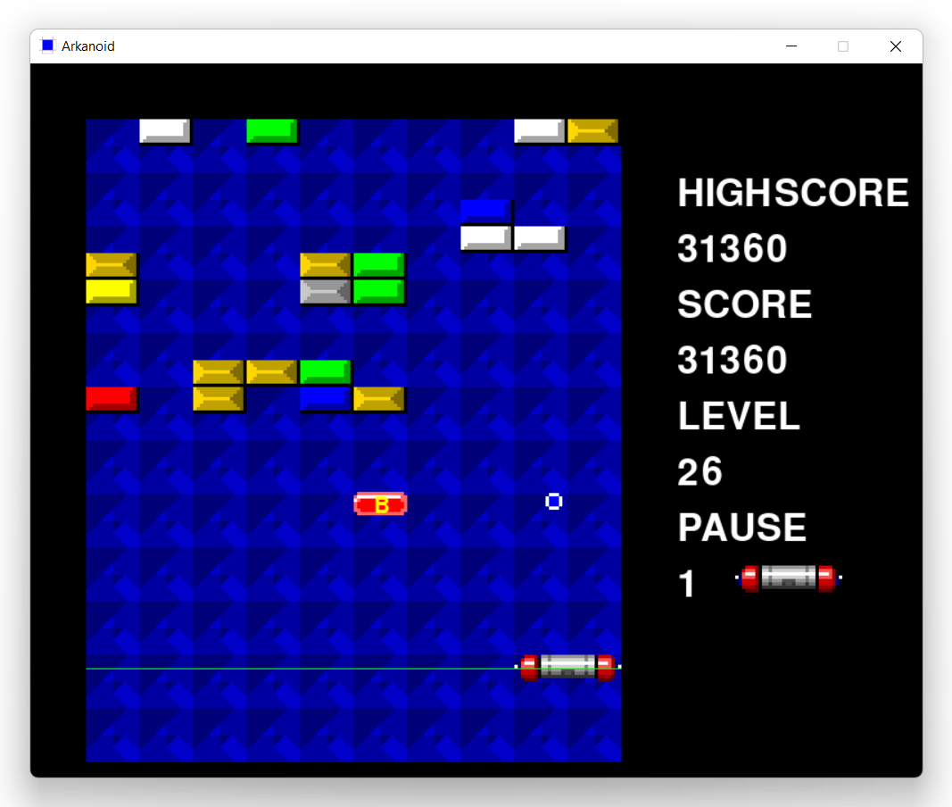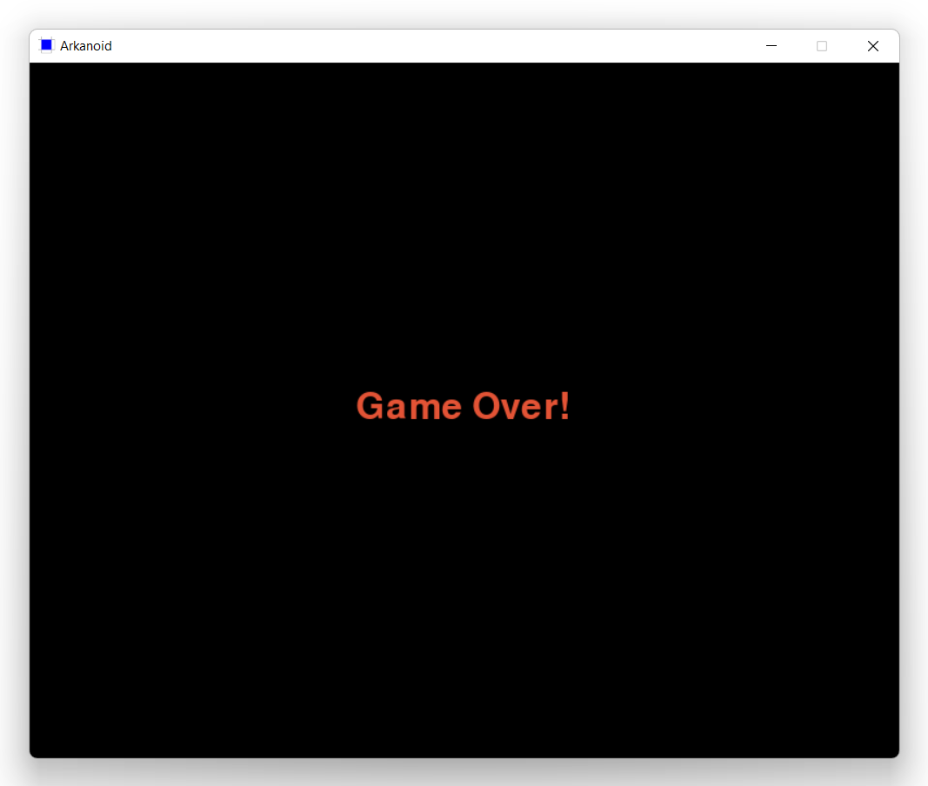

Геймовер

Файл hs – высший счёт(highscore)

Файл s&l – счёт и уровень, а также кол-во доп.платформ (score and levlel)